ansys-mechanical-zemax联合仿真程序 使用说明书
面向工程使用者（机械 / 光学工程师）的操作手册。版本 V26.5.34。 配套软件为 Ansys Mechanical 与 Zemax OpticStudio 的本机联合仿真（STOP）自动化控制端。

目录
- 软件是做什么的
- 运行前提与安装
- 主界面与术语
- 十分钟跑通一条稳态联动主线
- Mechanical 端操作
- 节点位移到镜片刚体位移/旋转
- Zemax 端：导入与追迹（两步流程）
- 三种联动模式：稳态 / 瞬态 / 随机振动
- 探测器窗口与时间序列(DTS)播放
- 命名匹配与基准机制
- 文件、保存与日志管理
- 常见问题与排查表
- 适用范围与已知边界

1. 软件是做什么的
本软件把一条原本要在两套软件、多个脚本、多个文件夹之间反复手工切换的 结构/热 → 光学（STOP）联合分析 流程，整合到一个桌面界面里完成：
Ansys Mechanical 求解 → 导出镜片节点位移（含原始坐标 X/Y/Z 与位移 UX/UY/UZ）
↓ （本软件计算整体平移 + 旋转，SVD/Kabsch 刚体配准）
镜片刚体位移/旋转 ΔP（偏心/离焦）、ΔR（倾斜）
↓ （按名称匹配写入，基准 + 增量）
Zemax 非序列工程 → 光线追迹 → 探测器光斑 / 能量 → MATLAB .mat / 伪彩图 / 时间序列(DTS)
它不替代求解器：有限元解算仍由 Mechanical 完成，光线追迹仍由 Zemax 完成。本软件负责后台启动并保持会话、读写设置、触发求解、读取与导出结果、把节点位移换算成镜片刚体位移/旋转、按名称写入 Zemax、运行追迹、读取探测器数据，并把关键状态显示在统一界面中。
软件 | 连接技术 | 是否打开图形界面
Ansys Mechanical | PyMechanical（ansys-mechanical-core） | 后台会话，不弹 Mechanical 窗口
Zemax OpticStudio | ZOS-API（pythonnet 调用 .NET） | 后台会话，不弹 OpticStudio 窗口
当前主流程基于 Mechanical database 文件（.mechdb / .mechdat）。旧版 Workbench 工程（.wbpj / .wbpz）脚本仍保留在 scripts/ 下作为兼容工具，但桌面主流程已转向 database 文件，以减少工程锁与中间文件带来的不稳定。

2. 运行前提与安装

2.1 目标机器必须已具备
- 已安装并授权的 Ansys Mechanical（含 PyMechanical 接口）。
- 已安装并授权的 Zemax OpticStudio（含 ZOS-API 组件）。
- 安装包不分发 Ansys、Zemax 及其许可证，必须由用户自行安装授权。

2.2 两种使用方式
方式 A：安装包安装（推荐给最终用户）。 安装包内置 Python 运行时、PySide6、PyMechanical、pythonnet、numpy、scipy 等依赖，无需单独装 Anaconda。生成的安装程序为 release\ansys-mechanical-zemax_Setup_V26.5.34.exe，双击安装到当前用户目录（%LOCALAPPDATA%\Programs\ansys-mechanical-zemax，不需管理员），创建开始菜单快捷方式（桌面快捷方式可选）。
方式 B：从源码运行（开发/调试）。 Python 环境建议 D:\anaconda\envs\zemax310（要求 3.10 ≤ 版本 < 3.12）：
& 'D:\anaconda\envs\zemax310\python.exe' 'D:\260415\ansys_python_control_revised_20260619\scripts\check_environment.py'
& 'D:\anaconda\envs\zemax310\python.exe' 'D:\260415\ansys_python_control_revised_20260619\scripts\run_app.py'
check_environment.py 会逐项报告 ansys-mechanical-core、PySide6、pythonnet、numpy、scipy 是否就绪以及四个关键可执行文件路径。在 PyCharm 中运行时务必把解释器指向同一个 conda 环境，否则会报 PySide6 / PyMechanical / ZOS-API 找不到。

2.3 依赖说明
依赖 | 用途 | 缺失影响
PySide6 | 桌面界面 | 软件无法启动
ansys-mechanical-core | PyMechanical 连接 | Mechanical 相关功能不可用
pythonnet | ZOS-API 调用 | Zemax 相关功能不可用
numpy | 刚体配准、多元正态采样 | 旋转拟合回退小角度、随机振动相关性不可用
scipy | 探测器导出 MATLAB .mat | 完整导出MATLAB 不可用

2.4 路径检测与优先级
首次启动会自动扫描常见安装位置（C:\Program Files\ANSYS Inc\v*、D:\Program Files\ANSYS Inc\v* 及常见 OpticStudio 目录），识别四个关键路径并保存到 %APPDATA%\WindowsDuan\settings.json：
项 | 默认推断位置（以 v261 为例）
ANSYS 根目录 | D:\Program Files\ANSYS Inc\v261
RunWB2.exe | …\v261\Framework\bin\Win64\RunWB2.exe
AnsysWBU.exe（Mechanical） | …\v261\aisol\bin\winx64\AnsysWBU.exe
OpticStudio.exe | …\v261\Zemax OpticStudio\OpticStudio.exe
优先级为 环境变量 > 用户配置文件 > 自动检测。设置了 ANSYS_ROOT、ANSYS_RUNWB2、ANSYS_MECHANICAL_EXE、ANSYS_OPTICSTUDIO_EXE 时优先采用。检测不准时，在菜单 文件 → 路径设置，或 Mechanical 控制台点「路径设置」，可重新自动检测或逐项手动选择，保存后环境状态自动刷新。
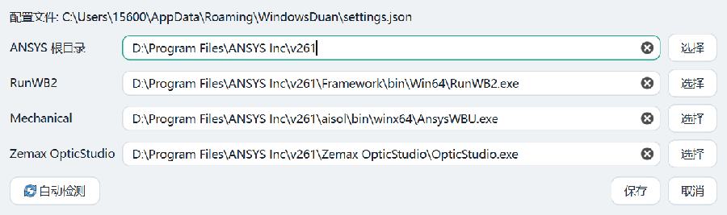
路径设置窗口

3. 主界面与术语
软件主界面采用浅色现代主题：白底卡片、细边框、青蓝 Teal 强调色；各功能面板用极淡色调按类别区分（工程/输入类淡蓝、状态/操作类淡青、表格/日志类白）。界面由左侧「控制中心」侧栏、各页主区和底部横跨整宽的日志窗口组成。
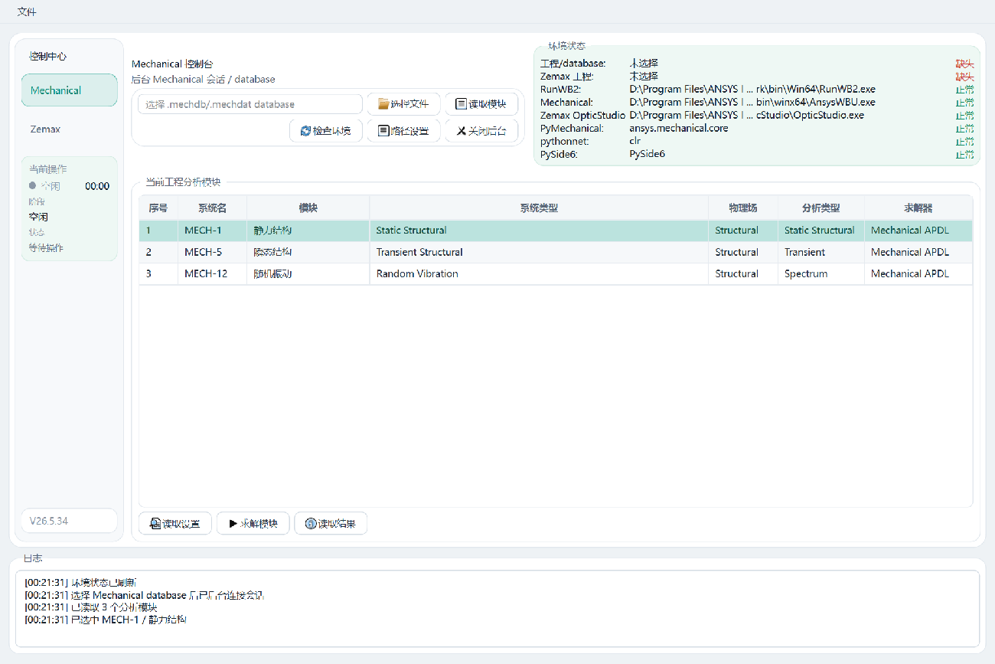
Mechanical 主界面
左侧「控制中心」侧栏：上方在 Mechanical 页与 Zemax 页之间切换，底部集成「当前操作」状态面板。
「当前操作」面板用一个状态点直观显示状态，并分行显示阶段/状态/用时：
状态点颜色 | 含义
灰 | 空闲
青 | 运行中
绿 | 完成
红 | 失败

字段 | 含义
阶段 | 当前任务属于 读取 / 求解 / 导出 / 关闭 / Zemax 追迹 等
状态 | 当前模块、求解状态、Mechanical/Zemax 返回信息
用时 | 从任务开始持续计时，用于判断长任务是否仍在运行
环境状态区（Mechanical 页顶部）：单行三列显示当前工程、Zemax 工程、RunWB2、Mechanical、OpticStudio、PyMechanical、pythonnet、PySide6 是否可用，路径过长中间省略、悬停看全，点「刷新状态」重新检测。
底部日志窗口：记录用户点击、后台任务启动、读取模块数量、求解状态、导出路径、错误信息等，并同时按天写入磁盘 %APPDATA%\WindowsDuan\logs\app_YYYYMMDD.log，关闭软件后仍可追溯；未捕获异常会带完整堆栈写入该日志，便于排查。
耗时操作均在后台线程执行（启动、求解、读结果、追迹、导出），界面不卡。同一时刻只允许一个后台操作，未结束时再次点击会提示「当前操作还没有结束」。
关键术语
- 模块 / 分析模块：Mechanical 工程里的一个分析（静力结构、瞬态、随机振动等）。绝大多数操作都以「当前选中模块」为范围。
- 刚体位移/旋转：镜片/反射镜作为刚体的整体平移（X/Y/Z，单位 m，即偏心/离焦）+ 旋转（Rx/Ry/Rz，单位 deg，即倾斜）。
- 面形残差 RMS：去除最佳刚体平移+旋转后各节点的剩余位移 RMS，度量镜片偏离纯刚体的程度，不写入 Zemax。
- 基准（Baseline）：Zemax 对象的原始位置。导入采用「基准 + 当前增量」，见 §10。
- 非序列 / NSC：Zemax Non-Sequential 模式，本软件的追迹与探测器操作都在此模式下。

4. 十分钟跑通一条稳态联动主线
第一次使用，按此顺序即可走完一条「稳态」联动。
- 启动软件 → Mechanical 页「环境状态」检查 Mechanical / Zemax / PyMechanical / pythonnet / PySide6 / numpy / scipy 是否都「正常」。有「缺失」先去「路径设置」。
- 选择 Mechanical database：在 Mechanical 控制台「选择文件」选中 .mechdb 或 .mechdat，软件在后台启动并保持 Mechanical 会话。
- 点「读取模块」：若会话未启动会先启动并保持，再列出「当前工程分析模块」（序号、系统名、模块、系统类型、物理场、分析类型、求解器）。
- 选中目标模块 → 视需要点「读取设置」改设置并保存 → 点「求解模块」（求解前自动清除该模块旧结果）。
- 点「读取结果」 → 在结果窗口选中位移类结果 → 「导出当前 TXT」（务必导出含节点原始坐标 X/Y/Z + 三方向位移 UX/UY/UZ 的数据）。导出默认落在 exports\ 下。
- Zemax 页 → 选择 Zemax 工程（.zmx），软件后台加载。
- 非序列导入区 → 稳态分页 →「选择文件夹并稳态导入」：指向第 5 步的导出文件夹。软件计算各镜片刚体位移/旋转、按名称匹配写入 Zemax（基准+增量），并显示在「镜片刚体偏心/倾斜计算结果」表中。
- 「稳态清空并追迹」：清空非序列探测器旧数据 → 跑一次 NSC 光线追迹。
- 打开探测器窗口 →「读取探测器」→ 选一个探测器 →「快速查看选中探测器」（全分辨率伪彩光斑，滚轮可缩放）或 「完整导出MATLAB」。
- 关闭：分别「关闭 Mechanical」「关闭 Zemax」，各自弹窗选择「保存后关闭」或「不保存关闭」。

5. Mechanical 端操作

5.1 选择、连接与启动会话
选择 .mechdb / .mechdat 后软件后台启动并保持 Mechanical 会话并记录端口，之后的读设置、求解、读结果、导出都复用这个会话。会话未成功启动时，后续操作都无法执行——先看环境状态、日志、路径设置和 Ansys 授权。
「读取模块」会先启动并保持后台会话（若尚未启动），再从会话里真实读取分析对象（不是从文件名猜测）；读完会话保留。多模块工程（静力、瞬态、随机振动等）必须先在表里选中目标模块再操作，避免把一个模块的设置/结果误用到另一个。
注：通过「选择文件」选 database 或直接点「读取模块」都会启动并保持持久会话。早期版本读模块用一次性临时会话、读完即退，导致随后操作提示「未启动后台 Mechanical 会话」，已修正。

5.2 读取与修改设置
设置窗口的数据来自当前会话的真实属性（AnalysisSettings.VisibleProperties），按属性类型（数字/布尔/枚举/文本）生成控件，不是写死模板；同时读取该模块下已加入的分析条件（力、温度、重力、约束、热边界等）。能被 API 读取并允许写入的显示为可编辑，否则作为只读或不显示。
Tabular Data（频率/时间/幅值表） 支持读取、「从 Excel/CSV/TXT 导入」、「打开当前 Excel」。推荐把当前表导出成外部 Excel/CSV/TXT，在 Excel 里改好再导入，比软件内逐格编辑更适合几十行以上的数据。
⚠️「保存设置」只写回当前会话，不立即写盘 database 文件。是否落盘由关闭 Mechanical 时选择，避免每改一格就触发长时间保存，也给你反悔机会。

5.3 求解
- 求解前自动清除该模块已有结果，保证读取/导出结果对应当前设置。旧结果需保留的请先备份。
- 后台线程执行，「当前操作」面板显示阶段/状态/用时（状态点变青）。
- 软件尝试配置默认求解资源（尽量用更多 CPU 核心），但能否用 GPU、并行到何种程度取决于求解器类型、分析类型与许可证，最终以 Mechanical 实际执行为准。
- 求解失败时日志显示 Mechanical 返回的错误（约束不足、接触/材料/网格/载荷问题、结果表达式错误、许可证不足等），状态点变红。软件不会自动修改物理模型来掩盖错误。
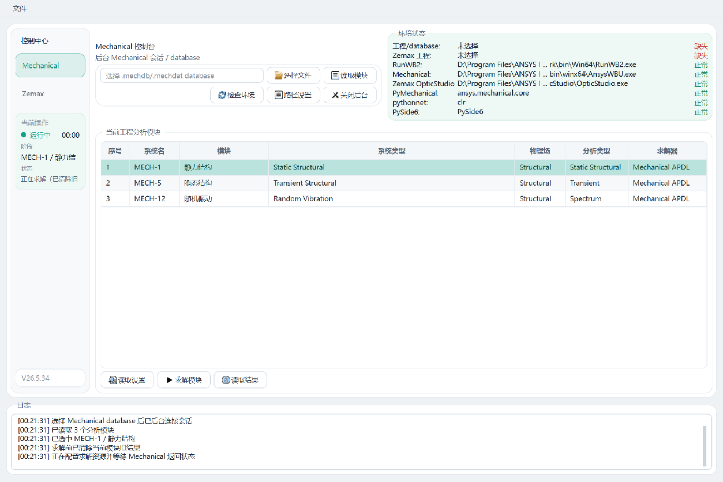
Mechanical 求解中

5.4 读取与导出结果
结果窗口以当前模块为范围，列出求解设置、分析条件与 Solution 结果对象，每次选一个结果导出。
导出 | 用途
「导出当前 TXT」 | 位移/形变/力/应力等，供后续刚体位移/旋转换算
「导出当前图片」 | 结果云图 PNG，供报告
「按时间/结果集导出」 | 设开始/结束/间隔，按结果可用的时间集或频率集生成序列
导出前软件尽量评估当前结果，避免导出未刷新对象。若结果表达式非法（例如用户自定义结果里的 UX 不是后处理器能识别的名称），Mechanical 会报错并显示出来。
用于联动的 TXT 必须包含节点原始坐标 X/Y/Z 和三方向位移 UX/UY/UZ，否则只能算平移、无法拟合旋转（见 §6）。

6. 节点位移到镜片刚体位移/旋转
Mechanical 给出节点级位移，Zemax 非序列对象需要的是元件的整体刚体位移/旋转——横向偏心（decenter）、沿光轴离焦（despace）与倾斜（tilt）。软件把某镜片对应的一组节点当作刚体点云做配准：
- 整体平移取所有节点位移的（加权）均值（质心位移）：横向分量即偏心、沿光轴分量即离焦。
- 整体旋转默认用 SVD/Kabsch 严格刚体配准：构造相关矩阵 H = Σ Pᵢ Qᵢᵀ（P/Q 为去质心的变形前/后坐标），SVD 后 R = V·diag(1,1,det(VUᵀ))·Uᵀ，det 项为反射保护以保证 R 为正交旋转（det=+1），再经矩阵对数/轴角映射转为旋转向量 Rx/Ry/Rz（deg）。对任意大小转角都精确；仅在 numpy 不可用或有效节点过少时回退线性化小角度解。
- 面形残差 RMS：去除最佳刚体平移+旋转后各节点剩余位移的 RMS，表征该镜片偏离纯刚体的程度。残差与刚体位移同量级时，说明面形畸变显著、单一刚体位移/旋转不足以描述真实变形——此时应考虑面形传递（grid sag / Zernike / STAR，当前版本不含）。
每镜片输出一条记录：名称、X、Y、Z(m)、Rx、Ry、Rz(deg)、面形残差RMS、节点数、来源文件，保存为 lens_pose_latest.csv / lens_pose_time_series.csv / JSON 与计算日志。完整推导见 docs/节点位移计算整体位移和旋转_理论公式.md。
对导出数据的硬性要求：① Mechanical 坐标系、位移与 Zemax 对象位置同一坐标系；② 单位一致或正确换算（内部按 m/deg 记录，写入时按 Zemax 当前单位换算）；③ 必须三方向位移 + 节点坐标齐全，单方向无法唯一确定三维旋转。

7. Zemax 端：导入与追迹（两步流程）
Zemax 页用于选择 .zmx 工程并做非序列相关操作。当前版本不主动打开 OpticStudio GUI，全程后台 ZOS-API，避免「看到的窗口 ≠ 后台会话对象」的不一致。关闭 Zemax 时可选择保存或不保存后台会话中的修改。
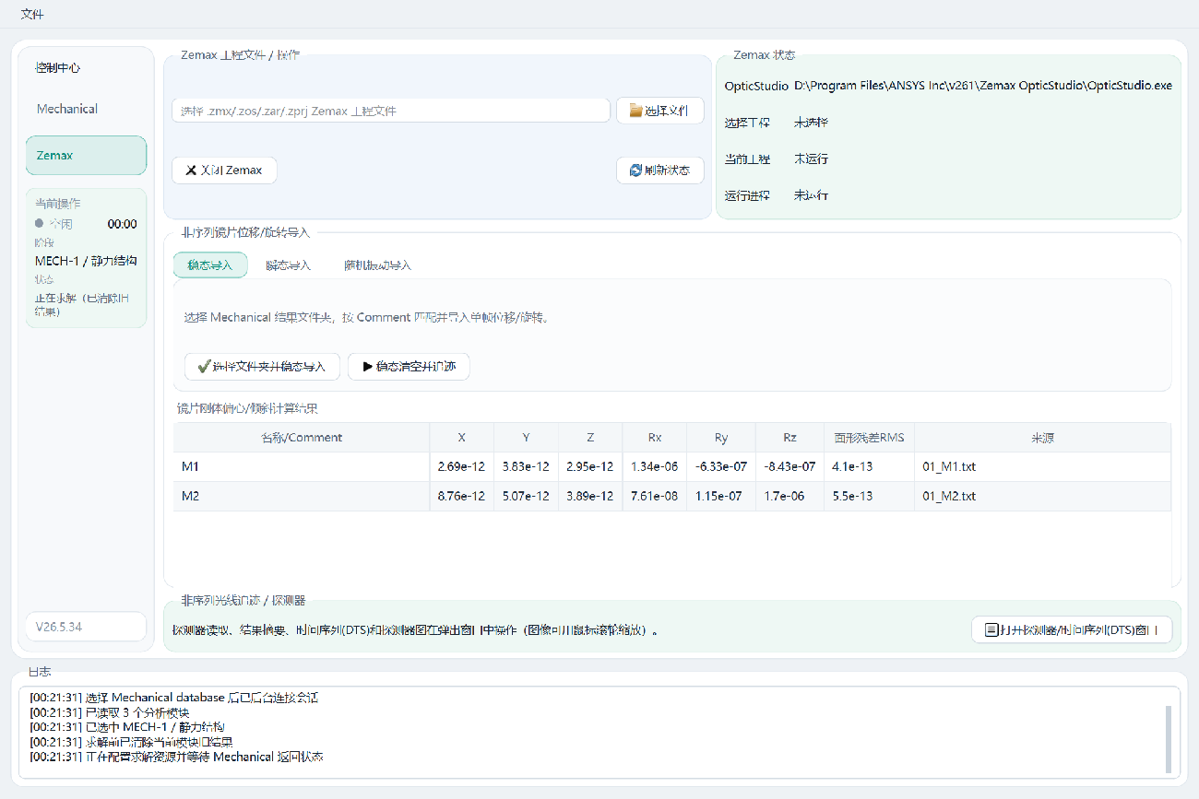
Zemax 页面
非序列镜片位移/旋转导入分为稳态、瞬态、随机振动三个分页。瞬态与随机振动采用「先导入、后追迹」两步：
- 第一步（导入）：点「选择文件夹并导入瞬态 / 随机振动」，选择 Mechanical 结果文件夹，软件计算刚体位移/旋转、按 Comment 匹配镜片并写入 Zemax，同时把结果显示在「镜片刚体偏心/倾斜计算结果」表中。请在此核对「匹配对象」「节点数」「未匹配名称」。
- 第二步（追迹）：点「瞬态 / 随机振动追迹并保存为 DTS」，复用第一步选的文件夹（不再重复弹文件夹框；若未先导入会提示「请先点选择文件夹并导入…」），点击时弹出探测器选择框让你直接选用于成像的 Detector，逐帧/逐样本追迹，.dts 自动保存到工程目录下的默认结果文件夹，无需再选保存位置。
稳态分页保留「稳态清空并追迹」做单次快速追迹（不存 DTS）。光线追迹使用 Zemax 工程文件里的默认追迹设置，执行时先清除非序列探测器已有数据再跑一次 NSC 追迹。软件自动检测本机逻辑 CPU 核数并默认把 NSC NumberOfCores 设为全部核心；当前不以 GPU 追迹为默认流程。

8. 三种联动模式：稳态 / 瞬态 / 随机振动
模式 | ① 导入按钮 | ② 追迹按钮 | 适用
稳态 | 选择文件夹并稳态导入 | 稳态清空并追迹 | 单一时刻或一组固定变形结果
瞬态 | 选择文件夹并导入瞬态 | 瞬态追迹并保存为 DTS | 多个时间点逐帧：算位移/旋转→写入→追迹→保存 .dts
随机振动 | 选择文件夹并导入随机振动 | 设「生成数量」后点 随机振动追迹并保存为 DTS | 以 1σ 为标准差按多元正态生成样本，逐样本追迹
对瞬态/时间序列与随机振动，每一帧/每个样本都理解为相对原始位置的变化，而不是相对上一帧的增量累加——重复运行不会把位移加两次（见 §10 基准机制）。
随机振动采样原理：Mechanical 随机振动（PSD）分析给出各节点 1σ RMS 响应；软件据此算出每镜片 6 个自由度的 1σ 作为标准差，按多元正态分布 N(0, Σ=D·C·D) 生成「生成数量」个随机样本（D 为各自由度 1σ 的对角阵，C 为相关矩阵）。
- 默认 C 为单位阵：各镜片、各自由度独立（与逐项独立高斯等价）。
- 启用相关性：在导出文件夹放入 pose_correlation.csv（6N×6N 数值矩阵，行列顺序见计算日志），软件即用该相关矩阵把镜片间、自由度间相关性（通常来自模态分析）纳入采样；非半正定矩阵会自动投影到最近半正定后再采样。
公式详见理论文档第 9 节。

9. 探测器窗口与时间序列(DTS)播放
在 Zemax 页点「打开探测器/时间序列(DTS)窗口」弹出探测器窗口：左侧为探测器列表/当前结果，右侧为光线追迹/结果摘要、时间序列(DTS)播放控制与伪彩色预览。
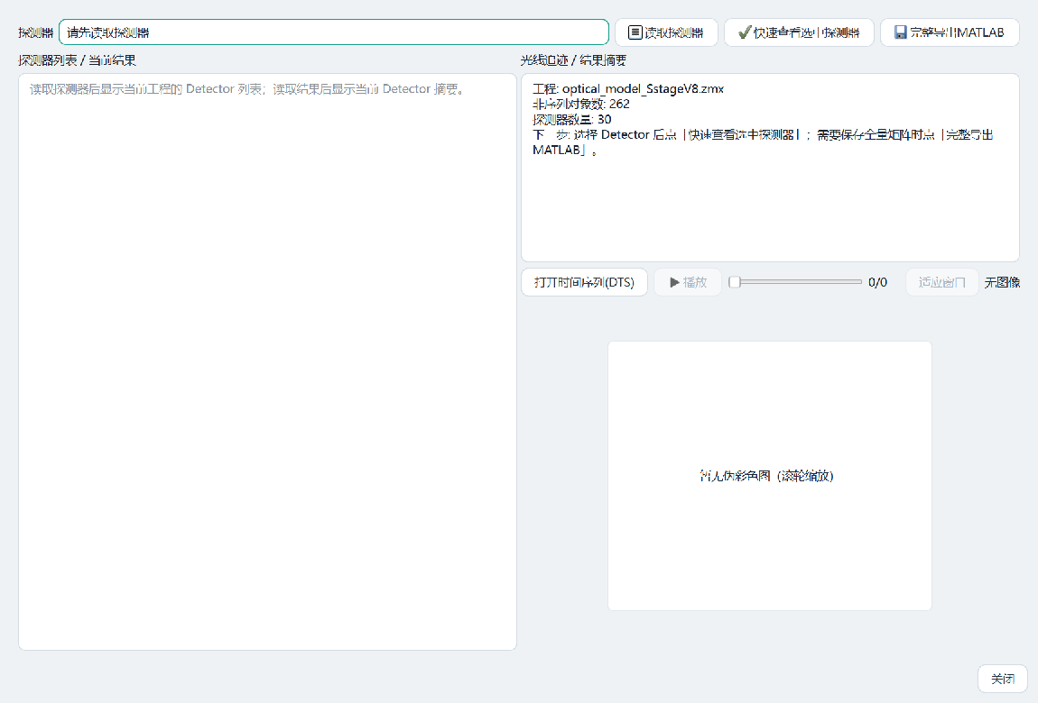
探测器 / 时间序列窗口
- 「读取探测器」：先列出探测器，避免一上来就读全部导致久等。
- 「快速查看选中探测器」：读取全分辨率网格并显示伪彩光斑（不落盘数据文件）。伪彩预览可用鼠标滚轮直接缩放（向上放大、向下缩小），「适应窗口」一键复位。
- 「完整导出MATLAB」：把全分辨率矩阵导出为 MATLAB .mat，内含矩阵 detector（行=Y、列=X 的双精度通量矩阵）与元信息结构体 detector_info（探测器编号、注释、像素尺寸、总通量、质心等），在 MATLAB 中 load 即可后处理。
- 时间序列 .dts：「打开时间序列(DTS)」后自动按顺序循环播放所有帧；也可拖动进度条或用「播放/暂停」逐帧查看。播放时结果摘要实时显示当前帧的质心坐标，便于观察随时间/随样本变化的视轴抖动。.dts 由瞬态/随机振动追迹自动生成并存于工程目录下的 zemax_time_series_results / zemax_random_vibration_results。

10. 命名匹配与基准机制
Mechanical 与 Zemax 的关联完全依赖名称匹配：Mechanical 导出的结果文件名（如 01_M1.txt 解析出 M1）必须与 Zemax 非序列对象的 Comment 一致（如 Zemax 中某镜片 Comment 为 M1）。匹配为全名精确比较（不区分大小写、忽略多余空格），不是子串匹配。名称不一致 → 软件无法判断该写入哪个镜片 → 该镜片不会被更新。 导入后请在计算结果表与日志里核对「匹配对象」「节点数」「未匹配名称示例」。
写入 Zemax 的位移/旋转采用「原始基准值 + 当前 Mechanical 增量」，不是在上次导入结果上继续累加，因此同一组结果重复导入不会把位移加两次。基准在首次建立时优先取自 .zmx 工程的原始位置，保存为 {工程名}_mechanical_pose_baseline.json 供之后复用；该规则对时间序列、随机振动同样适用。需要重置基准时，删除该 JSON 文件即可在下次导入时重建。

11. 文件、保存与日志管理
类型 | 位置 / 形式
Mechanical 结果导出 | exports\ 下的 TXT / PNG
刚体位移/旋转计算记录 | lens_pose_latest.csv / lens_pose_time_series.csv / JSON / 计算日志
探测器导出 | MATLAB .mat / 伪彩 PNG
时间序列 / 随机振动追迹 | .dts（默认存 zemax_time_series_results / zemax_random_vibration_results）
软件运行日志 | %APPDATA%\WindowsDuan\logs\app_YYYYMMDD.log（按天滚动，关软件后可追溯）
软件本机配置 | %APPDATA%\WindowsDuan\settings.json（仅存路径，属当前用户，不随工程分发）
「关闭时才落盘」原则：Mechanical 的设置/表格/载荷修改只写回会话，关闭时弹窗选「保存后关闭」才写入 database，「不保存关闭」放弃本次修改，「取消」不关闭；Zemax 导入位移/旋转后不立即保存 .zmx，可先追迹看探测器确认合理再关闭并选择是否保存。软件不强杀 Ansys 进程、不绕过 Mechanical 的保存过程，以免造成 database 锁或工程损坏。

12. 常见问题与排查表
现象 | 可能原因 | 处理
选了文件但读模块/求解/导出都失败 | 后台 Mechanical 未成功启动 | 看环境状态/日志/路径设置/Ansys 授权；确认 AnsysWBU.exe 路径正确
提示「未启动后台 Mechanical 会话」 | 持久会话未建立 | 用「选择文件」选 database 或点「读取模块」启动并保持会话
环境状态某项「缺失」 | 路径未检测到或依赖缺失 | 「路径设置」重新检测或手动选；源码运行确认 conda 环境
计算结果只有平移、旋转为 not_computed | 导出 TXT 没有节点坐标 | 重新导出含 X/Y/Z + UX/UY/UZ 的数据
某镜片在 Zemax 没变化 | 名称未匹配 | 核对文件名解析出的名 ↔ Zemax 对象 Comment（§10）
点追迹提示「请先导入」 | 未先做第一步导入 | 先点「选择文件夹并导入瞬态/随机振动」，再点追迹
随机振动结果抖动极小 | 系统很稳、响应皮米级 | 属正常；如要测灵敏度可放大 σ 验证
DTS 打开只显示一帧 | 仅一帧 / 旧版无播放控件 | 多帧会自动循环播放；可用进度条/播放按钮
改了 Tabular Data 重开却没变 | 未在关闭时保存 | 关闭 Mechanical 时选「保存后关闭」
完整导出MATLAB 报错/不可用 | 缺 scipy | 安装 scipy（pip install scipy）
提示「当前操作还没有结束」 | 已有后台任务在跑 | 等当前任务结束，看「用时」判断进度

13. 适用范围与已知边界
适合：在 Mechanical 中对镜筒/支架/镜片/反射镜做静力、瞬态或随机振动分析，导出节点位移；软件算每个镜片的整体平移与旋转并写入 Zemax 非序列系统；跑追迹看探测器光斑变化，快速比较不同工况下的光斑偏移、能量分布变化与结构变形对光学系统的影响。
已知边界
- 导入的是刚体平移+旋转，不含面形误差；镜片明显翘曲时只导入等效整体位移/旋转，面形需另行扩展传递（grid sag / Zernike / STAR）。
- 旋转默认采用 SVD/Kabsch 严格配准（任意转角精确，含反射保护），仅在 numpy 不可用或有效节点过少时回退小角度近似。
- 欧拉角分解与旋转顺序相关；软件主输出采用旋转向量（轴角），若需欧拉角须与 Zemax 对象 Tilt 约定一致。
- 随机振动默认按各自由度/各镜片独立采样；严格情形的镜片间相关性需提供相关矩阵（pose_correlation.csv，通常来自模态分析）。
- 软件是自动化控制端，最终验证仍以 Ansys Mechanical / Zemax OpticStudio 原软件为准——任何自动化结果都应结合原模型的单位、材料、边界条件与求解消息确认。
后续可扩展方向：面形误差/STAR 接口、多探测器批量导出、随机振动系综平均 PSF 与抖动统计、更完整的属性编辑器、远程 Linux 求解任务管理、自动报告与版本化实验记录。

本说明书对应 ansys_control 模块：gui.py（界面）、mechanical.py（连接/数据库）、mechanical_ops.py（操作/导出）、zemax.py（位移/旋转计算/ZOS-API 导入/追迹/探测器）、logging_setup.py（日志）、config.py（路径检测）。功能描述以 V26.5.34 源码为准。

